**Bloková výučba - Štúrovci**

Dňa 18. 4. – 19. 4. 2024 sa v triede 8. D realizovala bloková výučba z predmetov slovenský jazyk a literatúra, dejepis, občianska náuka a výtvarná výchova na spoločnú tému – „Štúrovci.“

Žiaci v piatich skupinkách spoločne vypracovávali zadania k danému predmetu na veľký plagát.

Nechýbali Žiadosti slovenského národa, historické pozadie popredných predstaviteľov hnutia, dosiahnuté výsledky, citáty Ľ. Štúra či kreatívne tvorené kresby a básne k téme.

Veríme, že aj táto bloková výučba dopomohla k hlbšiemu poznaniu nášho jazykového bohatstva, z ktorého čerpáme dodnes.

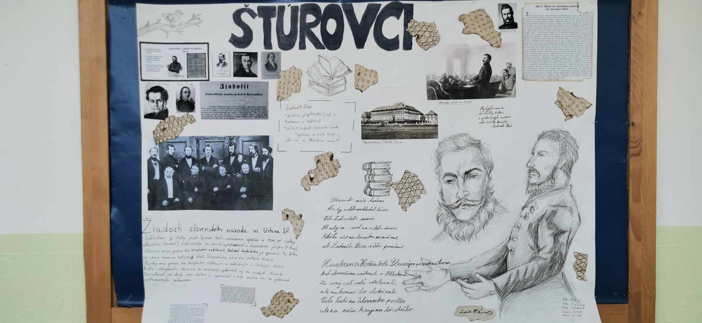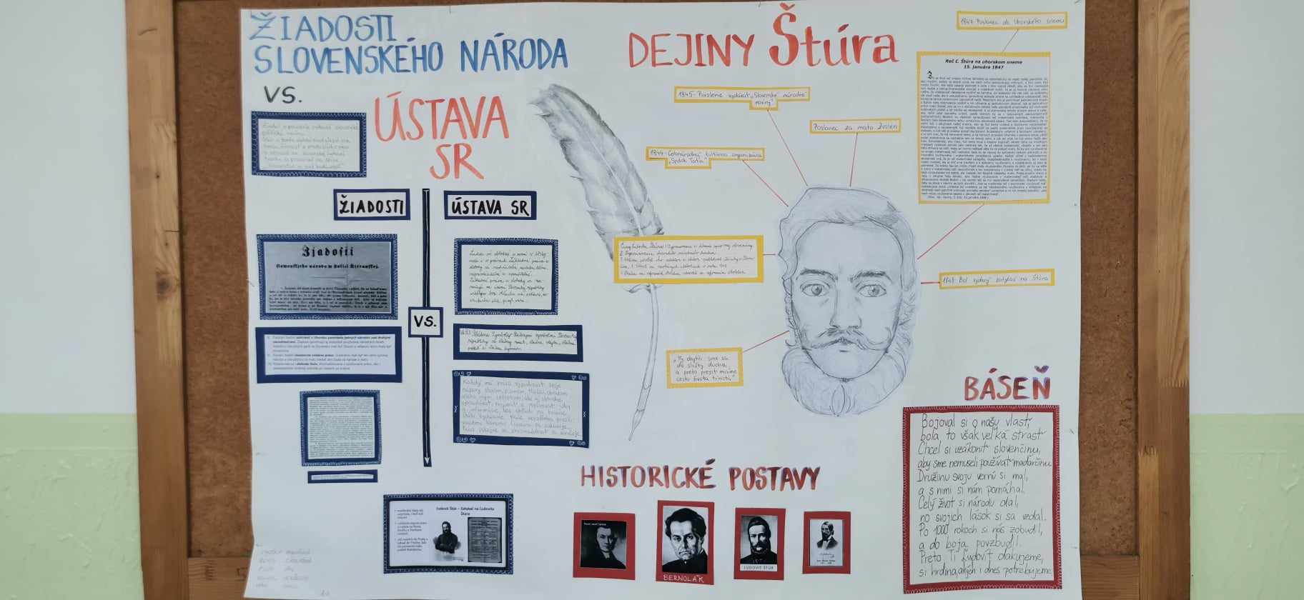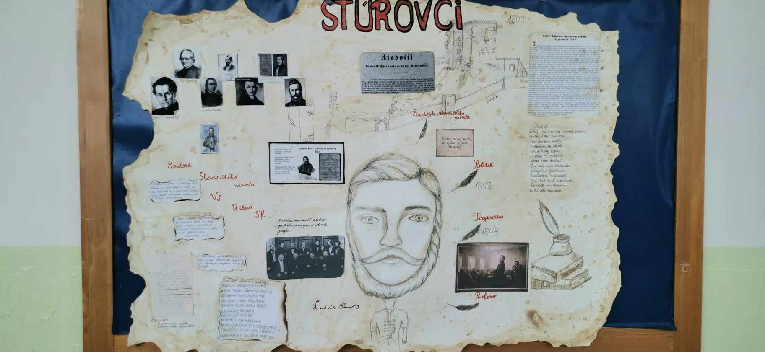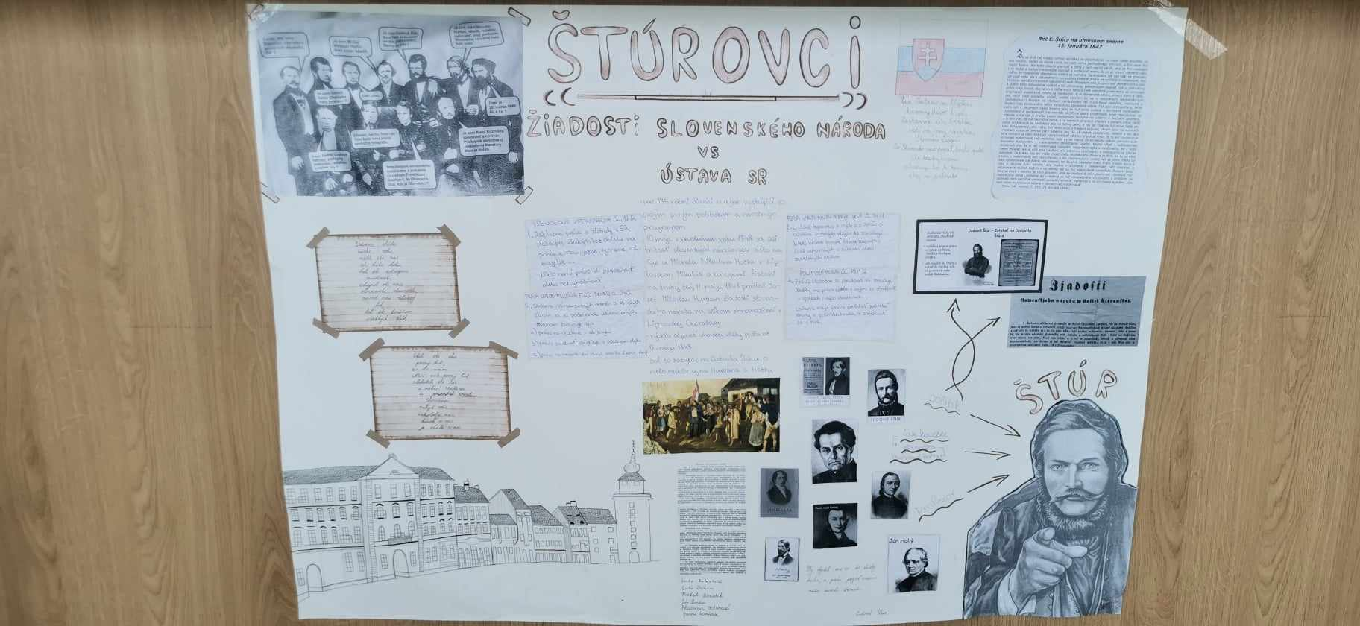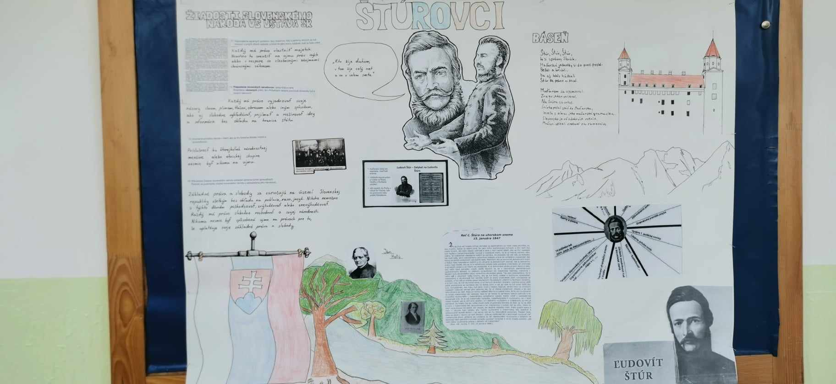

Text a foto: Mgr. Nela Stoláriková